Note de version Primo – Troisième trimestre 2022

Source : https://knowledge.exlibrisgroup.com/Primo/Release_Notes/Primo/2022/001Primo_2022_Release_Notes?mon=202208BASE

Filtrage des collections
La fonction Collection Discovery, actuellement utilisée pour l’affichage des nouveautés ou de sélections d’ebooks, est conçue pour être utilisée à partir d’un écran d’accueil. Dans le contexte de fonctionnement du réseau, cet écran d’accueil n’a jamais été utilisé, parce qu’il affiche sur chaque vue l’ensemble des collections de tout le réseau, et pas uniquement les collections de l’établissement propriétaire de la vue concernée. A la place, il est fait sur l’écran d’accueil de cette vue autant de liens que l’établissement en question a de collections (par exemple, sur la vue de l’UT2J, il y a un lien vers les nouvelles acquisitions des bibliothèques de l’établissement et un autre lien vers ses livres électroniques).
Un développement permet maintenant de procéder à un filtrage de cet écran d’accueil pour qu’il n’affiche que les collections de l’établissement et, plus précisément, que les collections associées à une bibliothèque donnée, elle-même associée à une vue et un campus Primo. On voit dans l’exemple suivant que cet écran d’accueil ne propose que les deux ensembles de collections de l’UT2J.
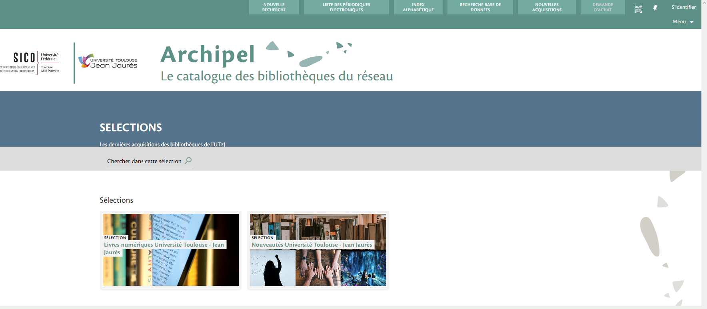

Cette évolution garantit que l’usager qui accède à cet écran d’accueil à partir du fil d’Ariane ne verra que les collections de l’établissement propriétaire de la vue consultée. Elle permet également d’envisager de n’avoir qu’un seul lien sur Primo et non X liens pour les X types de collections créés.

Evolution de la fonction Resource Recommender
La fonction Resource Recommender (ici, sur la vue de test INSA) permet d'afficher une ou plusieurs « recommandations » de ressources (sites Web, bases de données, personne-ressource de la bibliothèque, etc.) pour une recherche donnée, à partir de l’association préalable d’une ressource à un mot-clé ou à un ensemble de mots-clés.
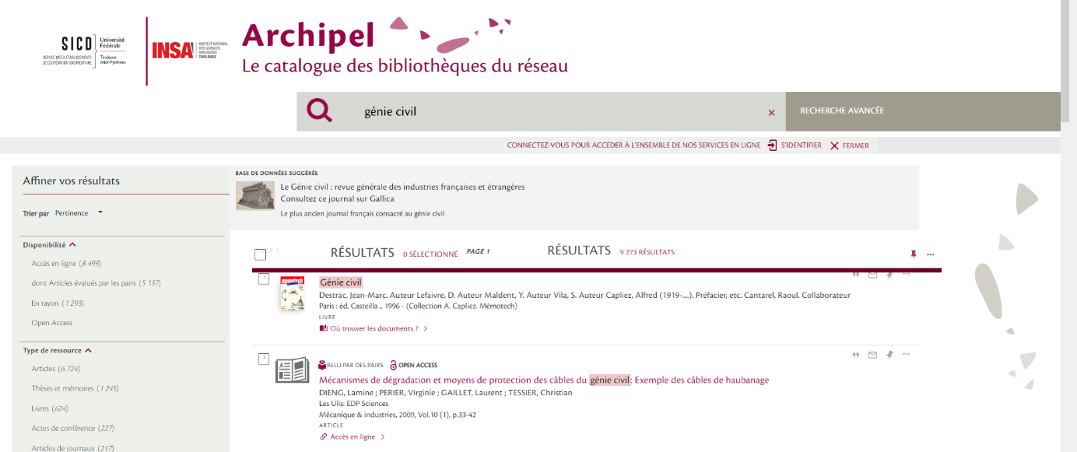

Une évolution de cette fonction permet d’afficher ces recommandations sous la forme de bannières, en complément ou à la place du menu flottant précédent.
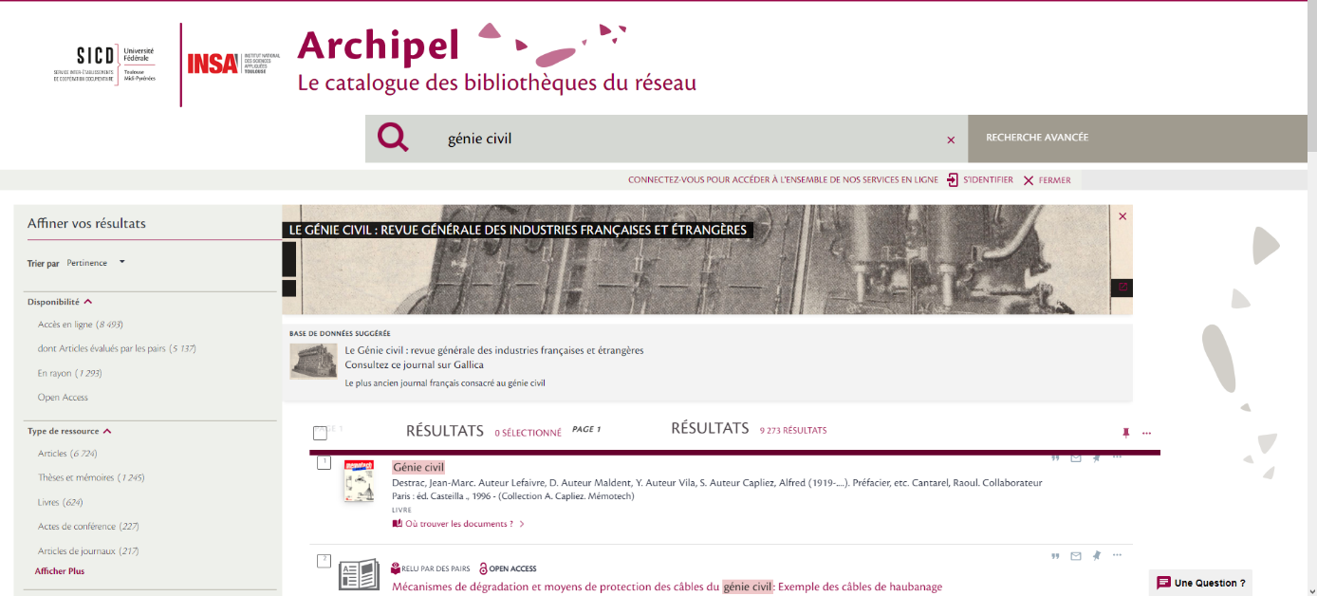

Exclusion des ebooks des résultats issus de CDI
La version de Primo du dernier trimestre 2021 proposait une option qui permettait d’exclure les notices d’ebooks des résultats issus de CDI, ceci afin de limiter les doublons avec les notices issues d’Alma pour ces mêmes livres. Cette option avait été activée pour l’ensemble des établissements du réseau et l’est toujours depuis.
Ce fonctionnement est amélioré avec cette version de Primo. Sont exclues uniquement, désormais, les notices qui se rapportent à des ebooks pour lesquels des portfolios sont activés dans Alma. Cette modification est appliquée par défaut.

Enregistrement des préférences en matière de conservation de l’historique de recherche
Les utilisateurs ont la possibilité d’indiquer depuis le compte lecteur :
- S’ils autorisent l’enregistrement de leur historique de recherche
- S’ils autorisent l’utilisation de cet historique pour l’affichage de suggestions de recherche (ie. il s’agit en fait de la proposition des dernières recherches effectuées par l’usager)
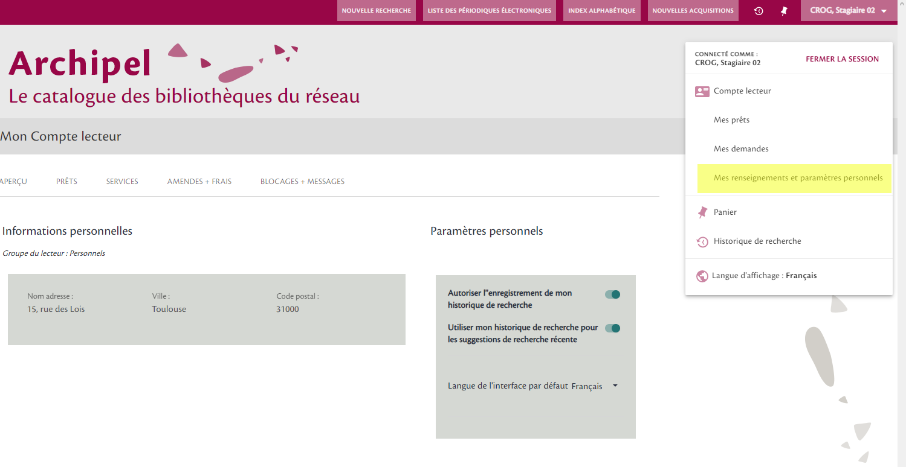
Cette option est configurable au niveau de l’institution. Il est à noter que son activation éventuelle s’accompagnerait de l’affichage d’une page que le réseau avait écartée, lors de la mise en place du système : la page dite d’informations personnelles, qui affiche l’adresse de contact (éventuellement modifiable), le groupe d’usagers et la langue préférée du lecteur.

Amélioration de la fonction Feedback
Pour sécuriser l’utilisation de la fonction de feedback, introduite avec la précédente version de Primo, il est désormais possible d’intégrer un captcha. Ce paramètre est configuré au niveau de l’institution.

Possibilité de déterminer si la recherche porte sur les métadonnées seules ou sur le texte intégral associé aux ressources
La version précédente de Primo proposait une nouvelle option, qui permettait de déterminer si la recherche portait sur les métadonnées uniquement (afin de limiter le « bruit ») ou sur les métadonnées et le texte intégral associé aux ressources concernées.
Dans le détail, quatre options étaient possibles en terme de paramétrage, la première étant celle activée par défaut :
- L’option est activée par défaut, sans affichage et donc sans possibilité de désactivation par l’usager : la recherche porte donc à la fois sur les métadonnées et sur le texte intégral (c’est la situation qui prévaut aujourd’hui)
- L’option est activée et affichée : l’usager peut la désactiver
- L’option est désactivée par défaut, sans affichage et donc sans possibilité d’activation par l’usager : la recherche porte uniquement sur les métadonnées
- L’option est désactivée mais affichée : l’usager peut l’activer
Comme annoncé par Ex Libris, ce paramètre est modifié avec la présente version de Primo. C’est la troisième option, désormais, qui est activée.

